**Reguladores Low Dropout (LDO)**

La tensión dropout es mínima la diferencia de tensión entre la entrada y la salida dentro de la cual el circuito es todavía capas de regular la salida dentro de las especificaciones. En el regulador estudiado vemos que es aproximadamente 2V (Vi=12V, Vo=10V, para RL=10Ω).

Un 17% de caída de tensión para regular puede ser excesivo en determinadas aplicaciones. Por ejemplo, cuando una batería de iones de litio cae de 4,2 V (totalmente cargada) a 2,7 V (casi descargada), un LDO puede mantener constantes 2,5 V en la carga.

En un regulador Low Dropout la caida de tensión típica es de 300mV.

Topologias disponibles :

Los LDO se pueden clasificar según el tipo de dispositivo de paso que se use. Sus diferentes estructuras y características ofrecen varias ventajas e inconvenientes.

En la siguiente figura se muestran ejemplos de cuatro tipos de dispositivos de paso, incluidos los transistores bipolares NPN y PNP, los circuitos Darlington y los transistores PMOS.

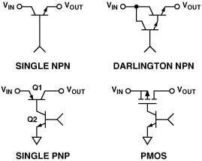

Para una tensión de alimentación dada, los dispositivos de paso bipolar pueden entregar la corriente de salida más alta. Se prefiere un PNP a un NPN, porque la base de la PNP se puede conectar a tierra, saturando completamente el transistor si es necesario. La base del NPN solo se puede conectar tan alto como la tensión de alimentación, limitando la caída de tensión mínima a un VBE. Por lo tanto, los dispositivos de paso NPN y Darlington no pueden proporcionar caidas de voltaje por debajo de 1 V. Sin embargo, pueden ser valiosos, cuando se necesita un gran ancho de banda e inmunidad a la carga capacitiva (gracias a su Zo baja).

Los transistores PMOS y PNP pueden saturarse de manera efectiva, minimizando la pérdida de voltaje y la potencia disipada por el dispositivo de paso, lo que permite una baja caída de tensión y una alta eficiencia. Los dispositivos de paso PMOS pueden proporcionar la menor caída de voltaje posible, aproximadamente RDS(ON) × IL, con IL (corriente por la carga). También permiten minimizar el flujo de la corriente de reposo. El principal inconveniente es que el transistor MOS es a menudo un componente externo, especialmente para controlar altas corrientes, por lo que convierte al circuito integrado en un controlador, en lugar de ser un regulador autónomo completo.

La potencia disipada en el regulador es :

PD = (Vin – Vout ) IL + Vin Ig

El primer término es la disipación del dispositivo de paso; el segundo término es el consumo de energía de la parte del controlador del circuito. La corriente a común (Ig) en algunos reguladores, especialmente aquellos que usan transistores bipolares saturables como dispositivos de paso, puede alcanzar su pico durante el encendido.

En el LDO LM2931 para 5V encontramos una impedancia de salida de 200mΩ, mucho mayor que los 17mΩ del LM7805 (no LDO).

**Reguladores de tensión paralelos**

Se dice que un regulador de tensión es paralelo cuando el elemento de control está en paralelo con la carga.

En la siguiente figura se muestra un ejemplo donde el elemento de control es un transistor. La operación del circuito es similar a la de un regulador serie, excepto porque la regulación se logra controlando la corriente a través de un transistor en paralelo.

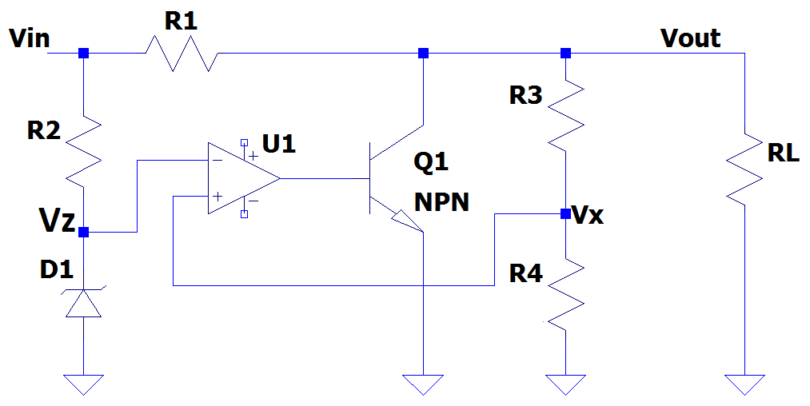

Con V(+) = V(-), tenemos :

Vz = Vin – VR2

V(-) = Vz

V(+) = Vout*R4 /(R3+R4)

→ Vout = Vz (1 + R3/R4)

Un cambio de la corriente de carga provoca un cambio opuesto de la corriente en paralelo.

Δ Ic = – Δ IRL

Si el Vout trata de reducirse, debido a la variación de la resistencia de la carga, R3 y R4 detectan esta reducción, Vx se reduce y excita menos a Q1, la corriente en su colector se reduce y el voltaje se incrementa, este incremento compensa la reducción original del voltaje y la salida se mantiene regulada. Análogamente ocurre si Vout se incrementa.

Como ventaja vemos que el regulador paralelo tiene una protección contra cortocircuitos nativa debido a su configuración, y como desventaja disipan potencia en los elementos de regulación aunque no exista carga.